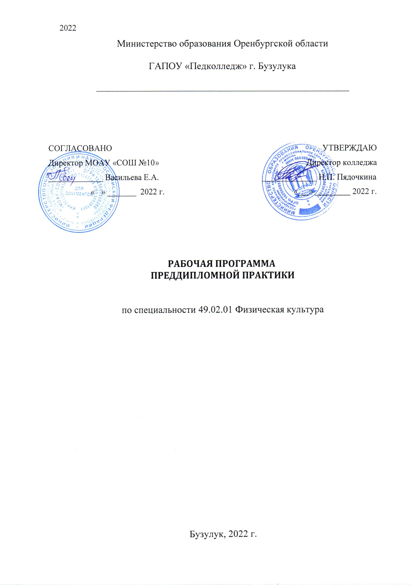

СОДЕРЖАНИЕ

1. ОБЩАЯ ХАРАКТЕРИСТИКА примерной рабочей ПРОГРАММЫ преддипломной практики 4 | .
2.СТРУКТУРА И СОДЕРЖАНИЕ ПРЕДДИПЛОМНОЙ ПРАКТИКИ 5

3. ПРИМЕРНЫЕ УСЛОВИЯ РЕАЛИЗАЦИИ ПРОГРАММЫ 6

4. Контроль и оценка результатов преддипломной практики 9

1. ОБЩАЯ ХАРАКТЕРИСТИКА ПРИМЕРНОЙ РАБОЧЕЙ ПРОГРАММЫ ПРЕДДИПЛОМНОЙ ПРАКТИКИ
1.1. Область применения программы
Примерная рабочая программа преддипломной практики является частью программы подготовки специалистов среднего звена в соответствии с ФГОС СПО по специальности _49.02.01_ _Физическая культура_
код наименование

1.2. Цели и планируемые результаты преддипломной практики
Преддипломная практика направлена на углубление первоначального практического опыта обучающегося, развитие общих и профессиональных компетенций, проверку его готовности к самостоятельной трудовой деятельности, а также на подготовку к выполнению выпускной квалификационной работы в организациях различных организационно-правовых форм.

В результате прохождения преддипломной практики студент должен приобрести практический опыт:
ПМ.01 Преподавание физической культуры по основным общеобразовательным программам
Код | Наименование профессиональной компетенции
ПК 1.1. | Определять цели и задачи, планировать учебные занятия.
ПК 1.2. | Проводить учебные занятия по физической культуре.
ПК 1.3. | Осуществлять педагогический контроль, оценивать процесс и результаты учения.
ПК 1.4. | Анализировать учебные занятия.
ПК 1.5. | Вести документацию, обеспечивающую процесс обучения физической культуре.
ПМ.02 Организация и проведение внеурочной работы и занятий по программам дополнительного образования в области физической культуры

Код | Наименование профессиональной компетенции
ПК 2.1. | Определять цели и задачи, планировать внеурочные мероприятия и занятия.
ПК 2.2. | Проводить внеурочные мероприятия и занятия.
ПК 2.3. | Мотивировать обучающихся, родителей (лиц, их заменяющих) к участию  в физкультурно-спортивной деятельности.
ПК 2.4. | Осуществлять педагогический контроль, оценивать процесс и результаты деятельности обучающихся.
ПК 2.5. | Анализировать внеурочные мероприятия и занятия.
ПК 2.6. | Вести документацию, обеспечивающую организацию физкультурно-спортивной деятельности.

ПМ.03 Методическое обеспечение процесса физического воспитания
Код | Наименование профессиональной компетенции
ПК 3.1. | Выбирать учебно-методический комплект, разрабатывать учебно-методические материалы (рабочие программы, учебно-тематические планы) на основе федерального  государственного образовательного стандарта и примерных основных образовательных программ с учетом типа образовательной организации, особенностей класса/группы и отдельных обучающихся.
ПК 3.2. | Систематизировать и оценивать педагогический опыт и образовательные технологии в области физической культуры на основе изучения профессиональной литературы, самоанализа и анализа деятельности других педагогов.
ПК 3.3. | Оформлять педагогические разработки в виде отчетов, рефератов, выступлений.
ПК 3.4. | Участвовать в исследовательской и проектной деятельности в области физического воспитания.

При разработке программы подготовки специалистов среднего звена и планировании преддипломной практики отдельных студентов результаты преддипломной практики конкретизируются на основе:
- анализа требований соответствующих профессиональных стандартов;
- анализа актуального состояния и перспектив развития регионального рынка труда.
- обсуждения с заинтересованными работодателями.

1.3. Общий объем времени, предусмотренный для преддипломной практики _144 часа_

2. СТРУКТУРА И СОДЕРЖАНИЕ ПРЕДДИПЛОМНОЙ ПРАКТИКИ

№ п/п | Структура  (этапы практики) | Содержание  (виды работ) | Объем часов
1 | Ознакомительный этап | Знакомство: с системой учебно-воспитательной работы школы; с деятельностью педагогического коллектива, методического объединения учителей физической культуры, педагогического совета и Совета школы; с расписанием учебных занятий; со школьной документацией по работе учителя физической культуры; с учебно-материальной базой; изучают уровень физического развития детей, их психологические особенности. | 12
2 | Этап активной педагогической деятельности | Самостоятельная организация образовательного процесса в различных классах; разработка технологических карт и конспектов урока; разработка конспектов секционных занятий; участие в проведении внеурочной деятельности;  проведение уроков; диагностика уровня физической подготовленности учащихся; ведение школьной документации (электронного журнала); участие в работе педагогического совета, методического объединения учителей физической культуры; участие в организации и проведении физкультурных мероприятий; выполнение функции судьи, представителя команды; проведение педагогического эксперимента (или исследовательской работы) с целью апробации материала выпускной квалификационной работы; проведение самоанализа и самооценки своей деятельности; ведение дневника практиканта по установленной форме. | 120
3 | Заключительный этап | Анализ результатов практики; составление и оформление отчетной документации; осуществление итоговой диагностики детей; выводы. | 12

3. ПРИМЕРНЫЕ УСЛОВИЯ РЕАЛИЗАЦИИ ПРОГРАММЫ
3.1. Материально-техническое обеспечение

Оборудование и технологическое оснащение рабочих мест:
Реализация программы предполагает наличие спортивного зала, методического, медицинского, кабинета педагога-психолога, располагающих необходимым оборудованием и материалами по профилю своей деятельности;
технические средства обучения:
компьютер с доступом к сети Интернет;
мультимедийный проектор;
интерактивная доска;
DVD-проигрыватель.
Электронные воспитательно-образовательные ресурсы, в том числе
разработанные в образовательном учреждении (программы, пособия, рекомендации и др.)

3.2. Информационное обеспечение
Перечень используемых учебных изданий, Интернет-ресурсов, дополнительной литературы
Основные источники:
- Алхасов, Д. С. Преподавание физической культуры по основным общеобразовательным программам : учебник для среднего профессионального образования / Д. С. Алхасов, С. Н. Амелин. — 2-е изд., перераб. и доп. — Москва : Издательство Юрайт, 2022. — 230 с. — (Профессиональное образование). — ISBN 978-5-534-15734-5. — Текст : электронный // Образовательная платформа Юрайт [сайт]. — URL: https://urait.ru/bcode/509563 (дата обращения: 30.09.2022). — Режим доступа : www.urait.ru/book/FA0B6209-3F23-4D0D-83A4-52528DFC86DD.
- Лях, В.И. Физическая культура. 10-11 классы: Учебник для общеобразоват. организаций: базовый уровень — 6-е изд. — М.: Просвещение, 2019. — 255 с. [Электронный ресурс]. – Режим доступа: https://fk12.ru/books/fizicheskaya-kultura-10-11-klassy-lyah
- Аллянов, Ю. Н. Физическая культура : учебник для среднего профессионального образования / Ю. Н. Аллянов, И. А. Письменский. — 3-е изд., испр. — Москва : Издательство Юрайт, 2022. — 493 с. — (Профессиональное образование). — ISBN 978-5-534-02309-1. — Текст : электронный // Образовательная платформа Юрайт [сайт]. — URL: https://urait.ru/bcode/491233 (дата обращения: 29.09.2022). — Режим доступа : www.urait.ru/book/3CF34A80-1DBB-4E2F-B803-84A497F995C1.

Дополнительные источники:
- Теория и методика избранного вида спорта : учебное пособие для среднего профессионального образования / Т. А. Завьялова [и др.] ; под редакцией С. Е. Шивринской. — 2-е изд., испр. и доп. — Москва : Издательство Юрайт, 2022. — 189 с. — (Профессиональное образование). — ISBN 978-5-534-08356-9. — Текст : электронный // Образовательная платформа Юрайт [сайт]. — URL: https://urait.ru/bcode/493239 (дата обращения: 30.09.2022). — Режим доступа : www.urait.ru/book/E9FA4E93-0C63-4907-9ADB-9228D1CA6C9F.
- Муллер, А. Б. Физическая культура : учебник и практикум для вузов / А. Б. Муллер, Н. С. Дядичкина, Ю. А. Богащенко. — Москва : Издательство Юрайт, 2022. — 424 с. — (Высшее образование). — ISBN 978-5-534-02483-8. — Текст : электронный // Образовательная платформа Юрайт [сайт]. — URL: https://urait.ru/bcode/488898 (дата обращения: 30.09.2022). — Режим доступа : www.urait.ru/book/B46241F9-EC9A-4FFD-B031-ED7AF1124D32.
- Рубанович, В. Б. Врачебно-педагогический контроль при занятиях физической культурой : учебное пособие / В. Б. Рубанович. — 3-е изд., испр. и доп. — Москва : Издательство Юрайт, 2022. — 253 с. — (Высшее образование). — ISBN 978-5-534-07030-9. — Текст : электронный // Образовательная платформа Юрайт [сайт]. — URL: https://urait.ru/bcode/491421 (дата обращения: 30.09.2022). — Режим доступа : www.urait.ru/book/672600D6-A0F2-409C-8AB3-C032D02F615B.
- Отечественные журналы: «Физическая культура в школе», «Спорт в школе», «Здоровье детей».

Интернет – ресурсы:
- Департамент образования и науки Кемеровской области [Электронный ресурс]. – Режим доступа: http://edu.kem.ru/
- Издательский дом «Первое сентября» [Электронный ресурс]. – Режим доступа: http://www.1september.ru.
Министерство образования и науки Российской Федерации [Электронный ресурс].– Режим доступа:http://mon.gov.ru/1.http://www.edu.ru/
2.http://his.1september.ru/index.php
3. https://fk12.ru/
4. https://www.academia-moscow.ru
5. https://urait.ru
- Фестиваль педагогических идей «Открытый урок» [Электронный ресурс]. – Режим доступа: http://festival.1september.ru/
- http://standart.edu.ru/

3.3. Организация образовательного процесса

Преддипломная практика проводится непрерывно после освоения всех профессиональных дисциплин и профессиональных модулей, а также учебной практики и практики по профилю специальности.
В период прохождения профессиональной практики студент-практикант обязан:
1. Выполнять правила внутреннего распорядка, распоряжения администрации образовательного учреждения, педагога-методиста.
2. Следить за строгим соблюдением правил техники безопасности и охраны труда, охраны жизни и здоровья детей.
3. Выполнять все виды работ, предусмотренные программой преддипломной практики.
4. Заполнять отчетную документацию по установленной форме.
5. Соблюдать нормы педагогической этики.
В период прохождения преддипломной практики студент-практикант имеет право:
1. Обращаться к администрации образовательного учреждения, педагогу-методисту, руководителю практики от колледжа по всем вопросам, возникшим в процессе практики.
2. Вносить предложения по совершенствованию учебно-воспитательного процесса, организации профессиональной практики.
Колледж:
• планирует этапы практики в соответствии с программой подготовки специалистов среднего звена с учетом договоров с организациями;
• заключает договоры на организацию и проведение практики;
• разрабатывает и согласовывает с организациями программы практики, содержание и планируемые результаты практики;
• осуществляет руководство практикой;
• контролирует реализацию программы и условия проведения практики организациями, в том числе требования охраны труда, безопасности жизнедеятельности и пожарной безопасности в соответствии с правилами и нормами, в том числе отраслевыми;
• определяет совместно с организациями процедуру оценки общих и профессиональных компетенций студента, освоенных им в ходе прохождения практики;
• разрабатывает и согласовывает с организациями формы отчетности и оценочный материал прохождения практики.
Организации:
• заключают договоры на организацию и проведение практики; согласовывают программы практики, содержание и планируемые результаты практики, задание на практику;
• предоставляют рабочие места студентам, назначают руководителей практики от организации, определяют наставников;
• участвуют в определении процедуры оценки результатов освоения общих и профессиональных компетенций, полученных в период прохождения практики, а также оценке таких результатов;
• участвуют в формировании оценочного материала для оценки общих и профессиональных компетенций, освоенных студентами в период прохождения практики;
• при наличии вакантных должностей могут заключать со студентами срочные трудовые договоры;
• обеспечивают безопасные условия прохождения практики студентами, отвечающие санитарным правилам и требованиям охраны труда;
• проводят инструктаж студентов по ознакомлению с требованиями охраны труда, техники безопасности, пожарной безопасности, а также правилами внутреннего трудового распорядка.

3.4. Кадровое обеспечение образовательного процесса
Требования к квалификации педагогических кадров, осуществляющих руководство практикой
Преподаватели: высшего образования, соответствующего профилю практики, опыта деятельности в общеобразовательной школе, проходящие стажировку в начальной школе 1 раз в 3 год
Руководители практики - представители организации, на базе которой проводится практика: высшее или среднее профессиональное образование, соответствующее профилю практики, стаж работы в начальной школе не менее 5 лет.

4. Контроль и оценка результатов ПРЕДДИПЛОМНОЙ ПРАКТИКИ

Результаты  (освоенные профессиональные компетенции) | Основные показатели  оценки результата
Определять цели и задачи, планировать учебные занятия | - обоснованность постановки целей и задач занятий различных типов и видов;  - соответствие содержания занятий поставленным задачам возрасту, подготовленности детей  - обоснованность выбора методов обучения и организации урока в соответствии возраста и этапов обучения двигательным действиям.
Проводить учебные занятия по физической культуре | - достижение поставленных задач урока;  - соответствие содержания урока и отдельных его частей поставленным задачам, программным требованиям и подготовленности занимающихся;  - соответствие методов организации учащихся поставленным задачам урока, условиям, возрасту занимающихся;  - соблюдение мер безопасности при выполнении упражнений, целесообразность организации страховки и помощи;  - соответствие общей и моторной плотности основной части урока типу урока, его задачам и возрасту занимающихся;  - рациональность распределения времени по частям урока;  - обеспечение оздоровительной направленности занятия;  - обеспечение активности и самостоятельности занимающихся на уроке.
Осуществлять педагогический контроль, оценивать процесс и результаты учения. | - обоснованность выбора форм и методов педагогического контроля за развитием физических качеств, владение техникой двигательного действия, функциональным состоянием организма во время занятий;  - соблюдение требований при проведении тестирования, хронометрирования, пульсометрии;  - обоснованость интерпретации результатов диагностики учебных достижений обучающихся;  - правильность оформления протоколов и результатов педагогического контроля.
Анализировать учебные занятия. | - соблюдение алгоритма при проведении анализа и самоанализа учебного занятия;  - полнота анализа (самоанализа) проведенного занятия;  - обоснованность выводов и предложений по совершенствованию и коррекции учебного занятия;  - соблюдение этических норм при анализе и оценке результатов.
Вести документацию, обеспечивающую процесс обучения физической культуре. | - выполнение единых требований к ведению школьной документации;  - полнота содержания документации и отчетов.
Определять цели и задачи, планировать внеурочные мероприятия и занятия. | - обоснованность постановки целей и задач различных форм внеурочной работы в соответствии с особенностями возраста, коллектива учащихся;  - соответствие структуры и содержания плана внеурочного мероприятия целям и поставленным задачам;  - обоснованность выбора методов и форм организации внеурочной деятельности обучающихся
Проводить внеурочные мероприятия и занятия. | - достижение поставленных целей и задач;  - соблюдение методических рекомендаций при организации и проведении выбранной формы внеурочного мероприятия и занятия;  - рациональность распределения времени по основным этапам мероприятия и занятия;  - соответствие применяемых методов и приемов организации и активизации деятельности школьников целям, задачам, содержанию мероприятия, возрастным особенностям;  - соблюдение принципа сочетания педагогического руководства с инициативой и самостоятельностью учащихся при подготовке и проведении мероприятия;  - обеспечение заинтересованного активного участия школьников в мероприятии, занятии.
Мотивировать обучающихся, родителей (лиц, их заменяющих) к участию в физкультурно-спортивной деятельности. | - взаимодействие с родителями, обучающимися при организации и проведении спортивно массовой и физкультурно-оздоровительной работы;  - обоснованность выбора методов, форм взаимодействия с родителями  - результативность используемых методов, форм взаимодействия с родителями при организации спортивно массовых мероприятий.
Осуществлять педагогический контроль, оценивать процесс и результаты деятельности обучающихся. | - обоснованность выбора видов и форм контроля и методов диагностики результатов внеучебной образовательной деятельности школьников;  - точность интерпретации результатов диагностики достижений обучающихся.
Анализировать внеурочные мероприятия и занятия. | - полнота анализа (самоанализа) внеурочных мероприятий и занятий, обоснованность выводов;  - ясность и аргументированность изложения собственного мнения;  - соблюдение этических норм при анализе и оценке внеурочных мероприятий и занятий.
Вести документацию, обеспечивающую организацию физкультурно-спортивной деятельности. | - соответствие составленных документов планирования и учета внеурочной работы (календарь соревнований, положение соревнования, план учебно-тренировочных занятий) установленным требованиям;  - точность и грамотность оформления документации в области физкультурно-спортивной деятельности.
Выбирать учебно-методический комплект, разрабатывать учебно-методические) на основе ФГОС и примерных основных образовательных программ с учетом вида образовательного учреждения, особенностей класса/группы и отдельных обучающихся. | - обоснованность выбора учебно-методического комплекта;  - соответствие разработанных учебно-методических материалов требованиям нормативных документов и современным тенденциям в сфере образования;
Систематизировать и оценивать педагогический опыт и образовательные технологии в области физической культуры на основе изучения профессиональной литературы, самоанализа и анализа деятельности других педагогов. | - аргументированность и полнота объяснения сущности педагогического опыта и образовательных технологий в области начального общего образования на основе изучения профессиональной литературы, самоанализа и анализа деятельности других педагогов  - - полнота анализа (самоанализа) педагогического опыта и образовательных технологий в области начального общего образования, обоснованность выводов;  -- - ясность и аргументированность изложения собственного мнения;  - соблюдение этических норм при анализе и оценке педагогического опыта и образовательных технологий в области начального общего образования  - демонстрация способов обобщения, представления и распространения педагогического опыта.
Оформлять педагогические разработки в виде отчетов, рефератов, выступлений. | - соответствие педагогических разработок (отчеты, рефераты) установленным требованиям;  - точность и грамотность оформления документации.
Участвовать в исследовательской и проектной деятельности в области физического воспитания. | - обоснованность (правильность) выбора содержания, методов исследовательской и проектной деятельности в области начального образования;  - соблюдение методических рекомендаций при выполнении проекта и исследовательской работы;  - правильность оформления проекта, исследовательской работы;  - результативность участия в исследовательской и проектной деятельности в области начального общего образования.

